Jegyfoglaló rendszer

Turquoise inc.

Az alkalmazás célja
A kialakítandó alkalmazás egy olyan hiánypótló jegyértékesítő platform, amely rugalmasabb és professzionálisabb egy Google Forms-nál, költséghatékonyabb a nagy jegyirodáknál (pl. jegy.hu), és testreszabhatóságban felveszi a versenyt az egyedi fejlesztésű oldalakkal.

A felhasználó cégek számára olcsó, de személyre szabható megoldást jelent, kifejezetten a kis- és középvállalkozások számára.

Egyszerű és költséghatékony módszer jegyek értékesítésére, hogy ár-érték arányban versenyképesebbek lehessenek a konkurenciánál, a belépési küszöböt és a felmerülő költségeket csökkenthetik a professzionális végfelhasználói érzés és rugalmas adminisztráció mellett.

Az alkalmazás funkciói
Vállalkozások számára:
- Több helyszín kezelése,
- Helyszínenként tetszőleges számú nézőtér és helyelosztás kezelése,
- Események létrehozása, megadott helyszínre és nézőtérre,
- Helyszínek, nézőterek, események kezelése, módosításának lehetősége,
- Foglalási oldal kiajánlása,
- Foglalások áttekintése.
Végfelhasználó számára:
- A kiajánlott foglalási oldalon, egyszerűen áttekinthető grafikus felületen jegyvásárlási lehetőség,
- E-mail visszajelzés.

Az alkalmazás előnyei
A megoldás fenntartható versenyelőnyt teremt azáltal, hogy transzparens működést és a felhasználók informatikai kompetenciájához illeszkedő, rugalmasan testreszabható nézőtér-elrendezési lehetőséget biztosít.
Kifejezetten az árérzékeny előadók és társulatok számára jellemző operatív és költségoldali kihívásokra reagál: pénzügyileg elérhető, skálázható és flexibilis infrastruktúrát kínál, amely támogatja a szabadabb rendezvényhelyszín-választást és a különböző térbeli konfigurációk gyors adaptálását.
Ennek eredményeként a szervezők költségoptimalizált működés mellett nagyobb mozgásteret kapnak a programstruktúra és a nézőtéri kapacitás stratégiai tervezésében.

Rendszer Flow
A funkciók a szervezői esemény (3. kép) és helyszín (4. kép) dashboard köré épülnek.

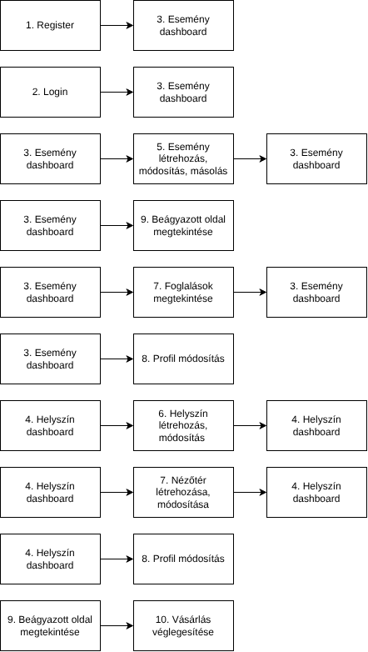

Képernyőtervek és specifikáció

1. Belépés

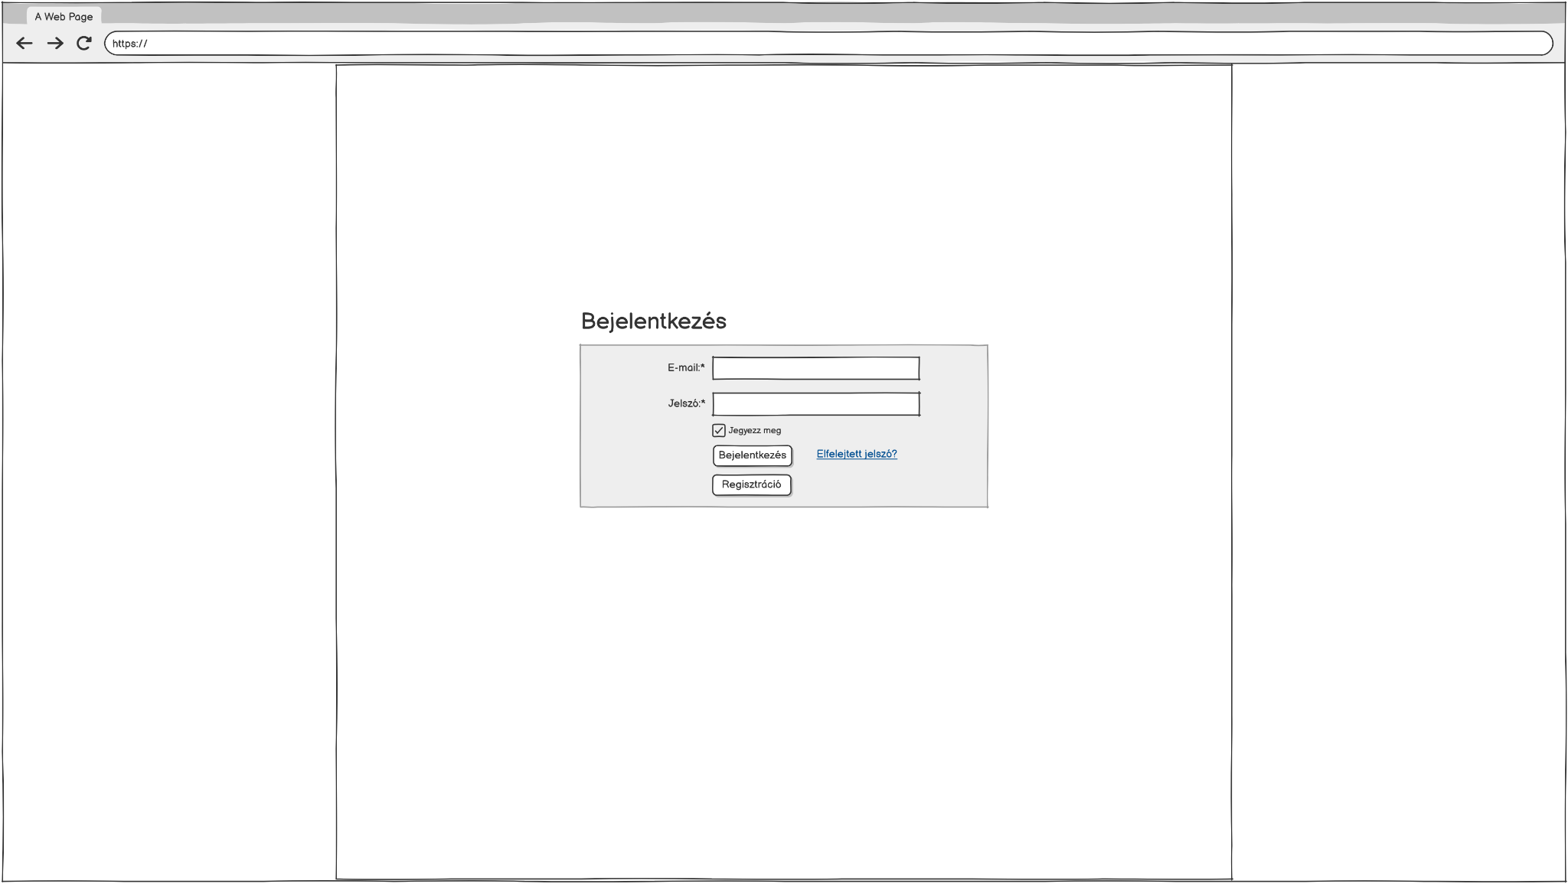

A szervezők beléphetnek a fiókjaikba. Ez egy egyszerű, középre igazított kártya nézeten található. Amennyiben nincsen fiókja akkor van lehetőség átnavigálni a regisztrációs oldalra. Sikeres bejelentkezés esetén az események dashboard-ra irányít át.

2. Regisztráció

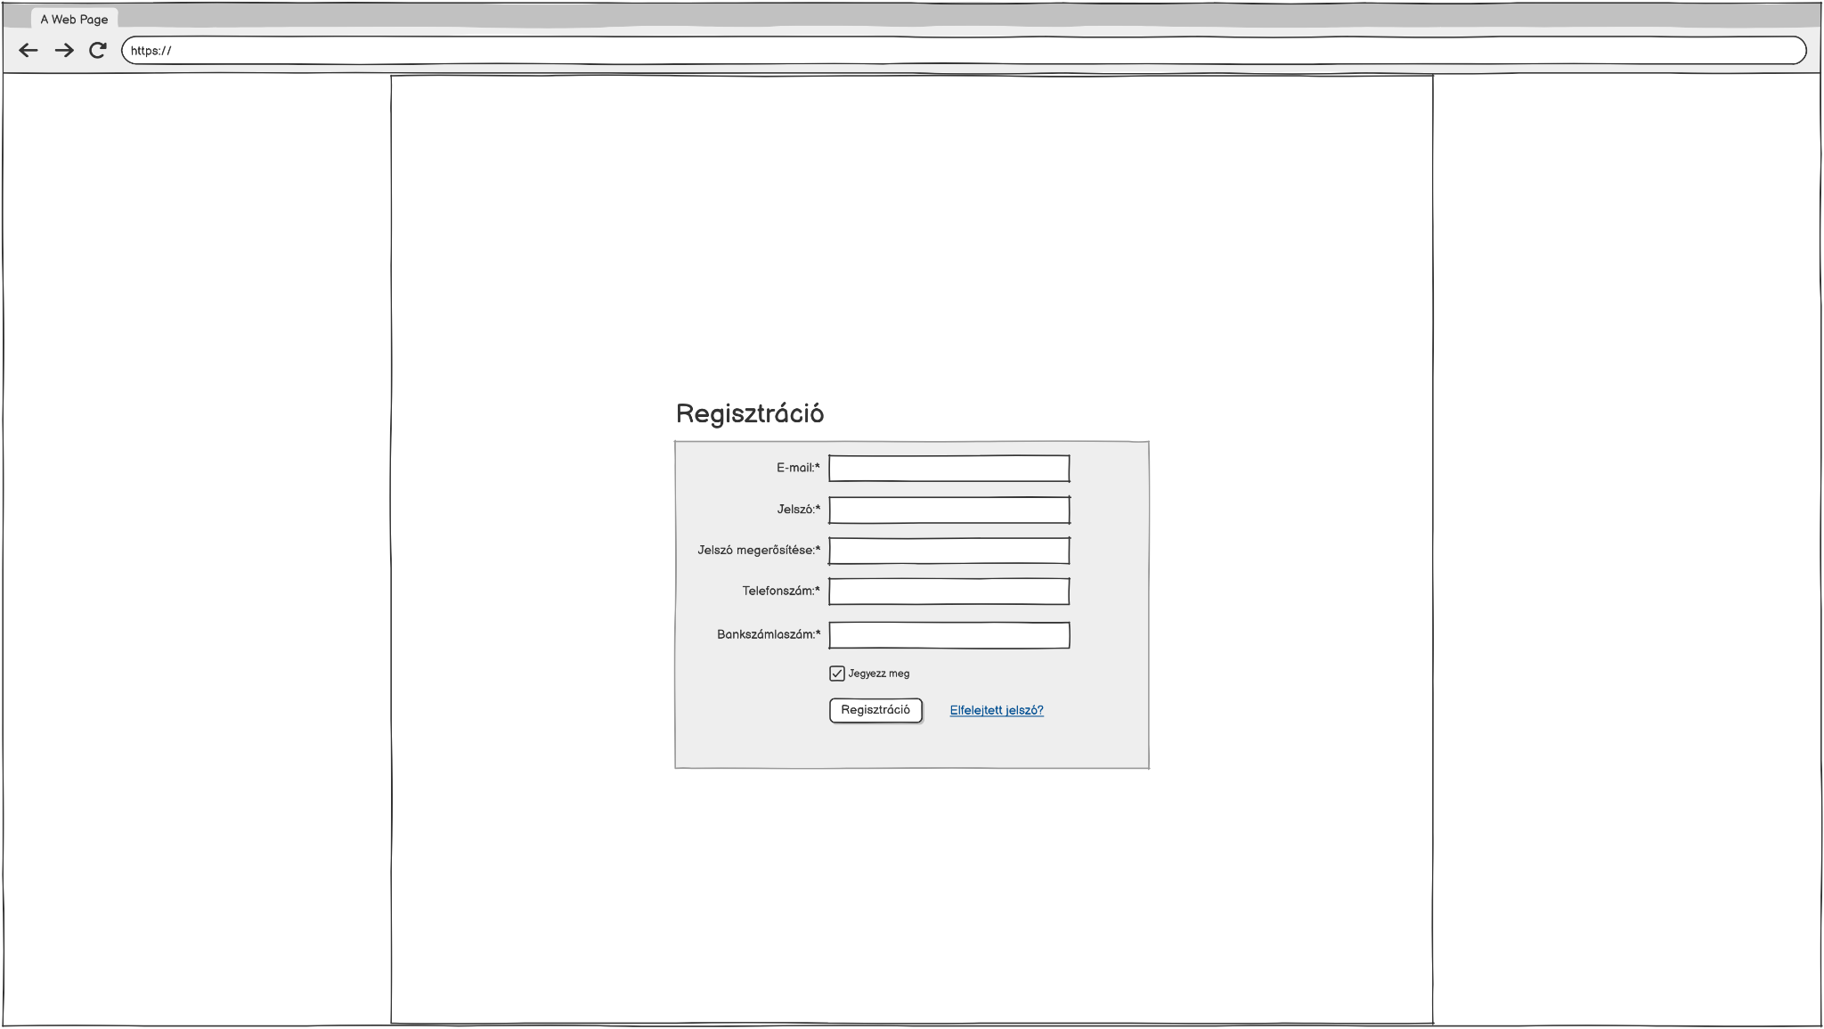

A leendő szervezők regisztrálhatnak az oldalra. Ez egy egyszerű, középre igazított kártya nézeten található. Sikeres regisztráció esetén az események dashboard-ra irányít át.
A regisztrációhoz szükséges adatok:
- E-mail cím, ami a kapcsolattartáson túl a felhasználói profil azonosítását is szolgálja
- Jelszó és a jelszó megerősítése.
- Telefonszám kapcsolattartási okokból.
- Bankszámlaszám, hogy a megvásárolt jegyek árát továbbíthassuk a szervezőnek.

3. Esemény dashboard

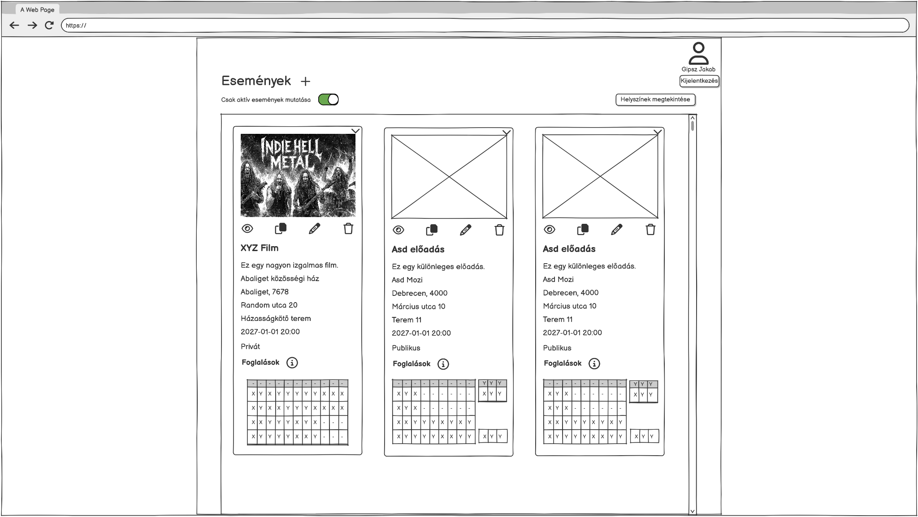

A szervezők itt láthatják az eseményeiket egy egyszerűen átlátható kártyákból álló listában.
- Erről a felületről indíthatók a módosító műveletek:
  - Lehet új eseményeket felvenni és módosítani ami átirányít az események létrehozása/módosítása oldalra.
  - Lehet eseményeket, törölni egy megerősítő üzenetet követően.
  - Lehet egy már meglévő eseményt másolni, ami a megfelelő adatokkal átirányít az esemény létrehozása/módosítása oldalra.
- Az eseményeken láthatóak a jelenlegi foglalások egy mátrixos nézetben.

4. Helyszín dashboard

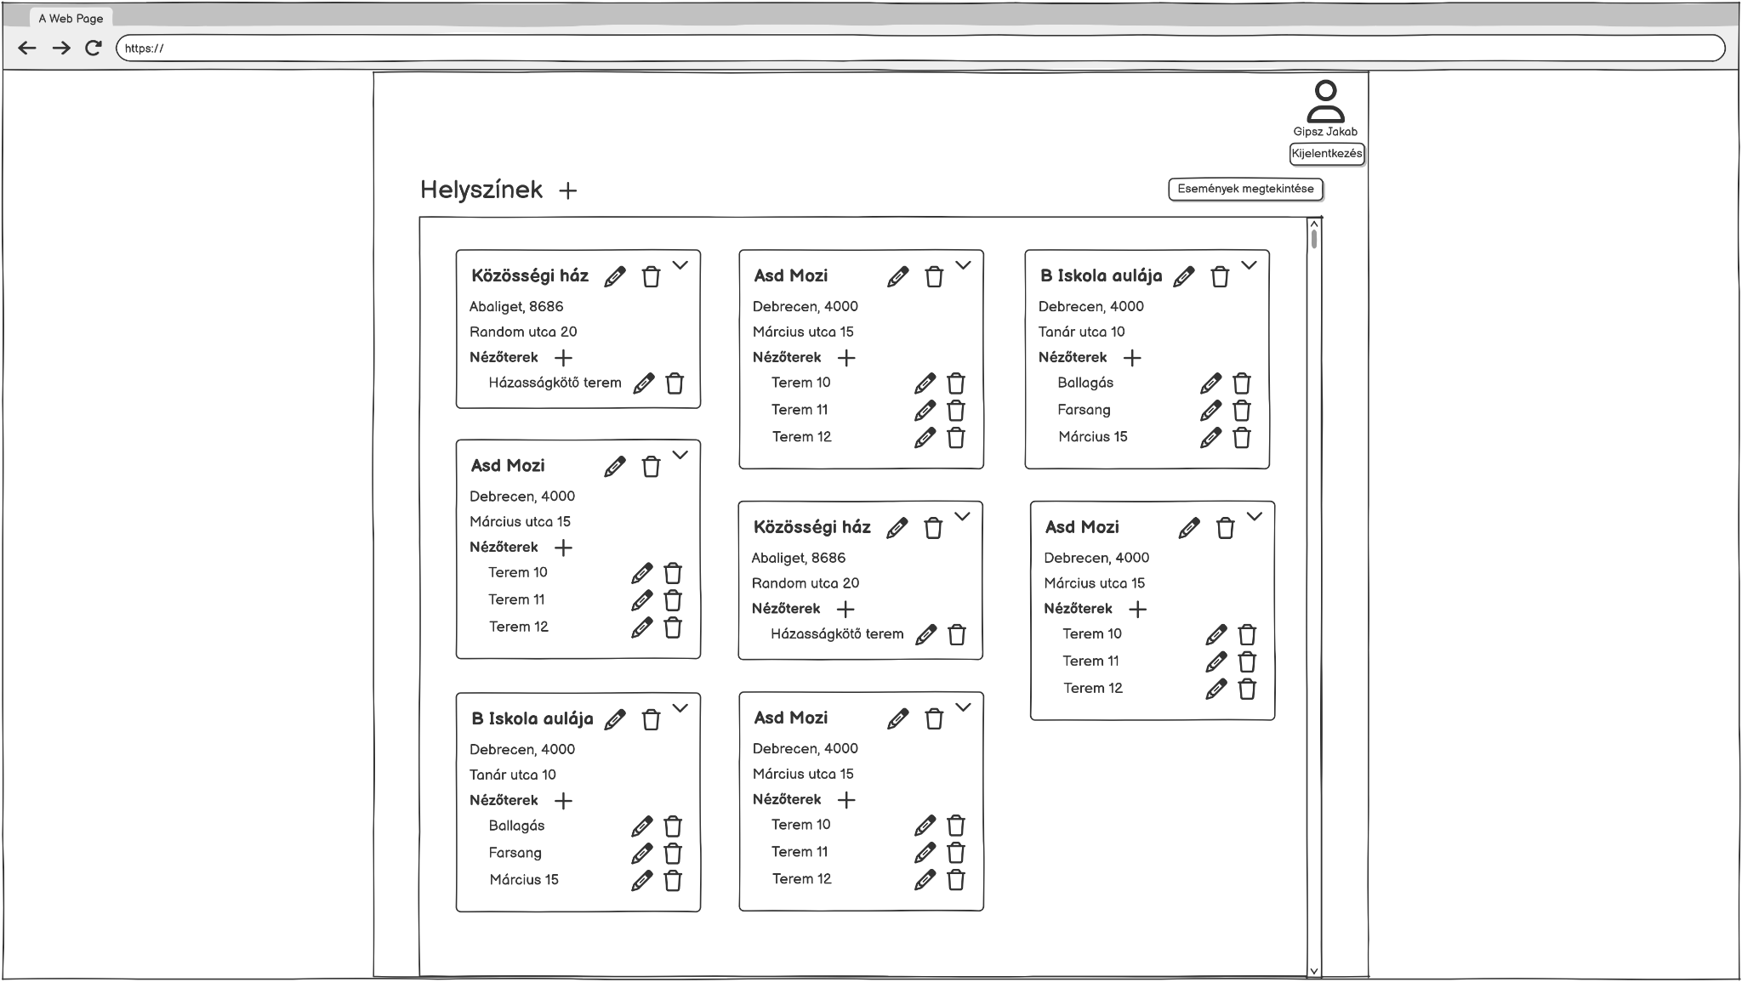

A szervezők itt láthatják a helyszíneket egy egyszerűen átlátható kártyákból álló listában.
- Megjelennek a helyszínek, melyeknek részletes adatait kibontható listában lehet megtekinteni.
- Erről a felületről indíthatók a módosító műveletek
  - Lehet helyszíneket felvenni és módosítani, ami átirányít a helyszínek létrehozása/módosítása oldalra.
  - Lehet új néznőtereket felvenni és módosítani, a helyszínekhez ami átirányít a nézőtér létrehozása/módosítása oldalra.
  - Lehet helyszíneket és nézőtereket törölni egy megerősítő üzenetet követően.

5. Esemény létrehozása/módosítása

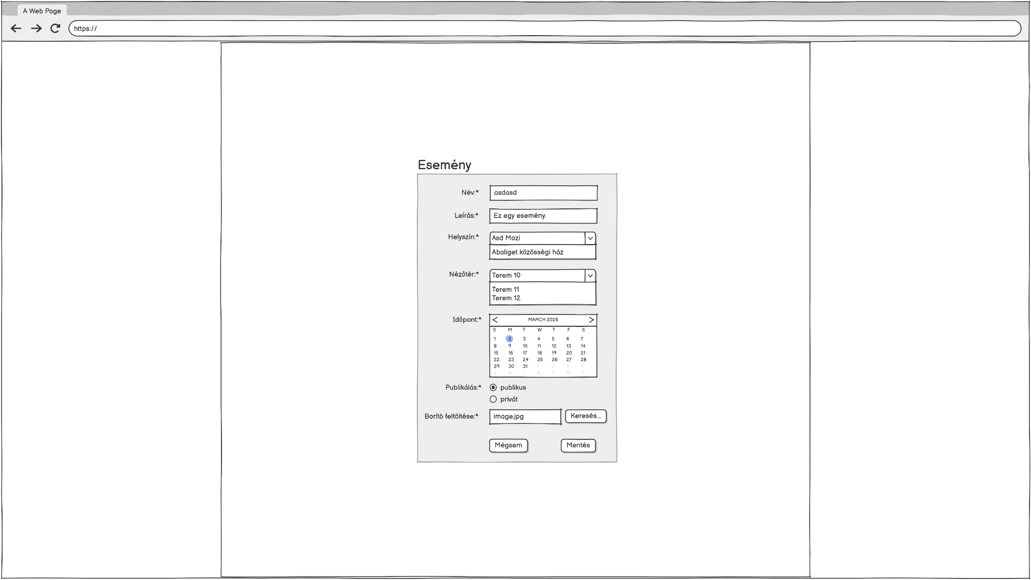

Az oldalon lehet új eseményeket létrehozni vagy már meglévőket módosítani vagy másolni. A form egy egyszerű, középre igazított kártya nézeten található.

6. Helyszín létrehozása/módosítása

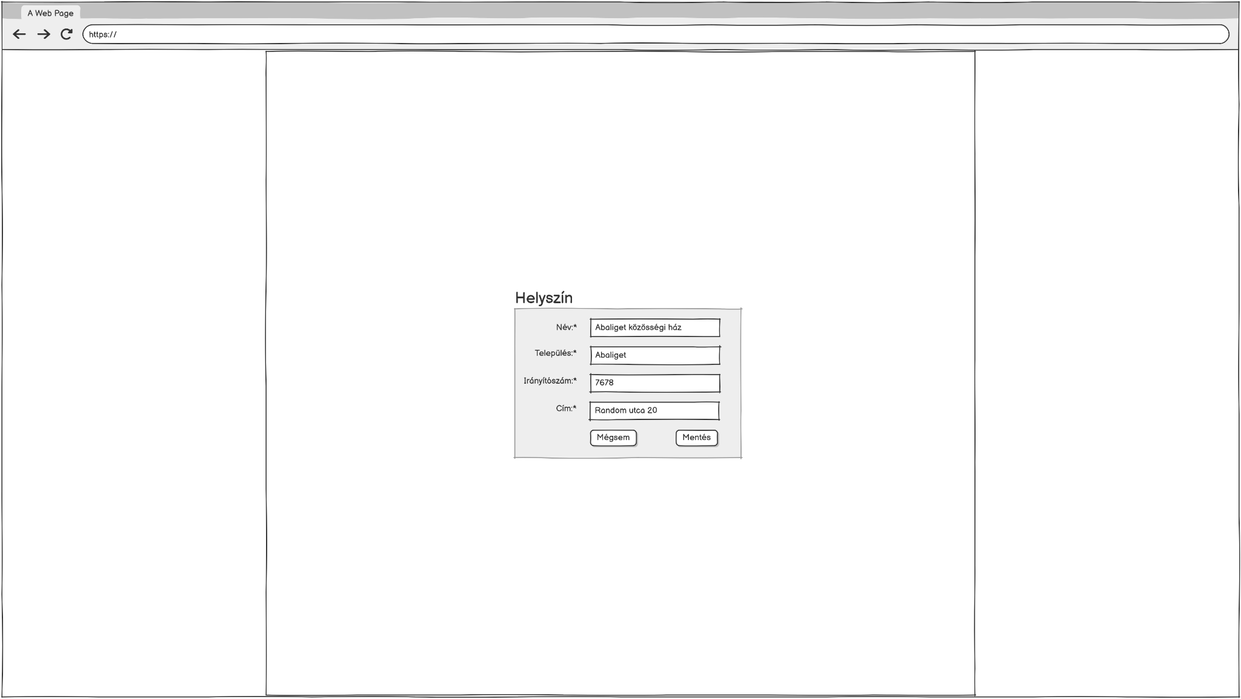

Az oldalon lehet új helyszíneket létrehozni vagy már meglévőket módosítani. A form egy egyszerű, középre igazított kártya nézeten található.

7. Nézőtér létrehozása/módosítása

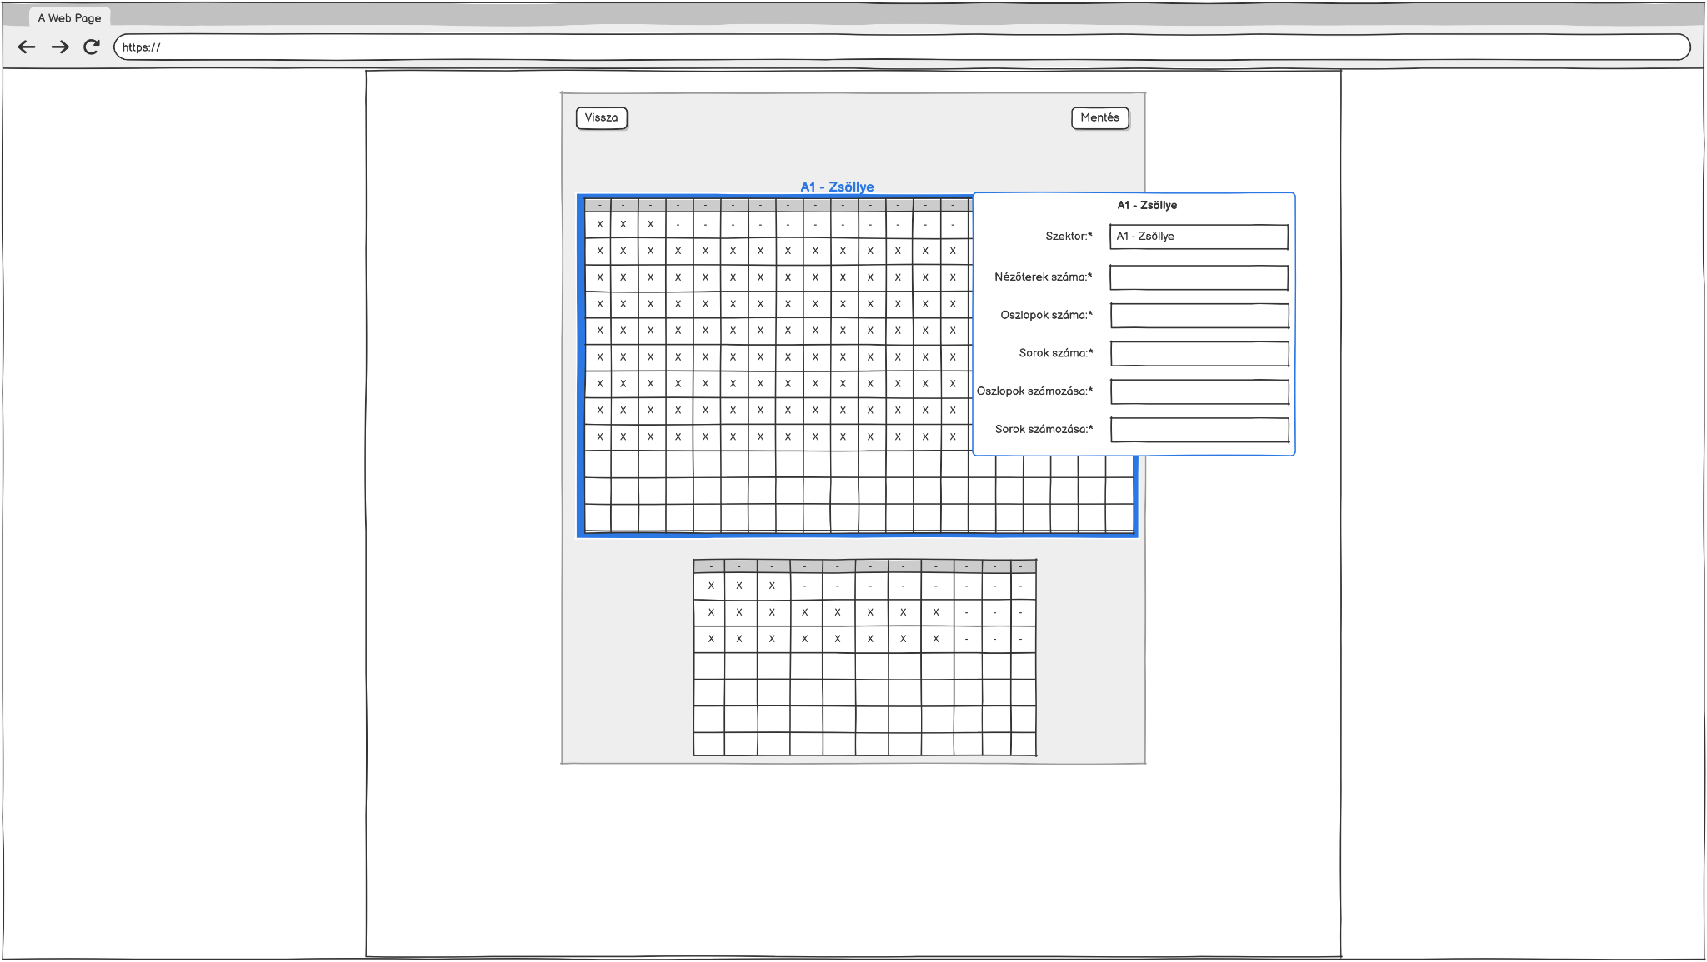
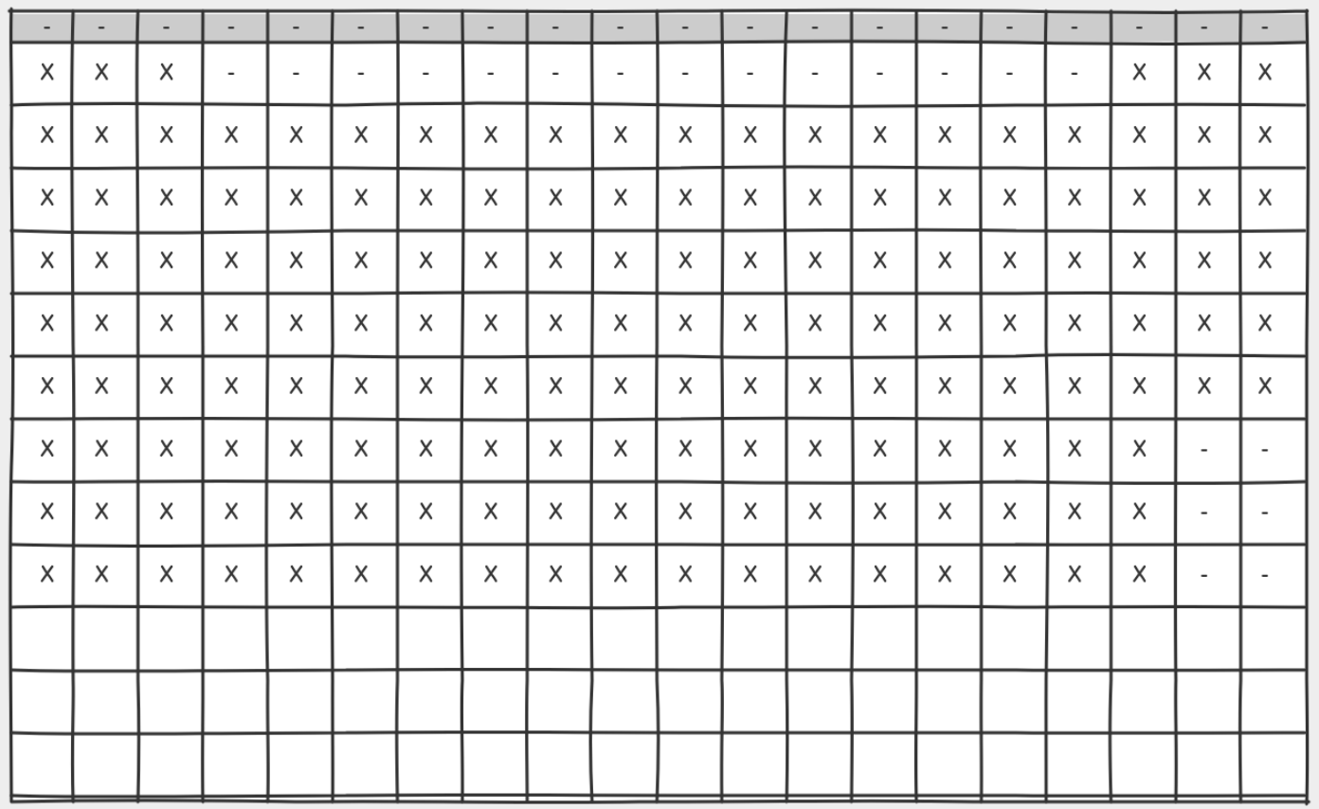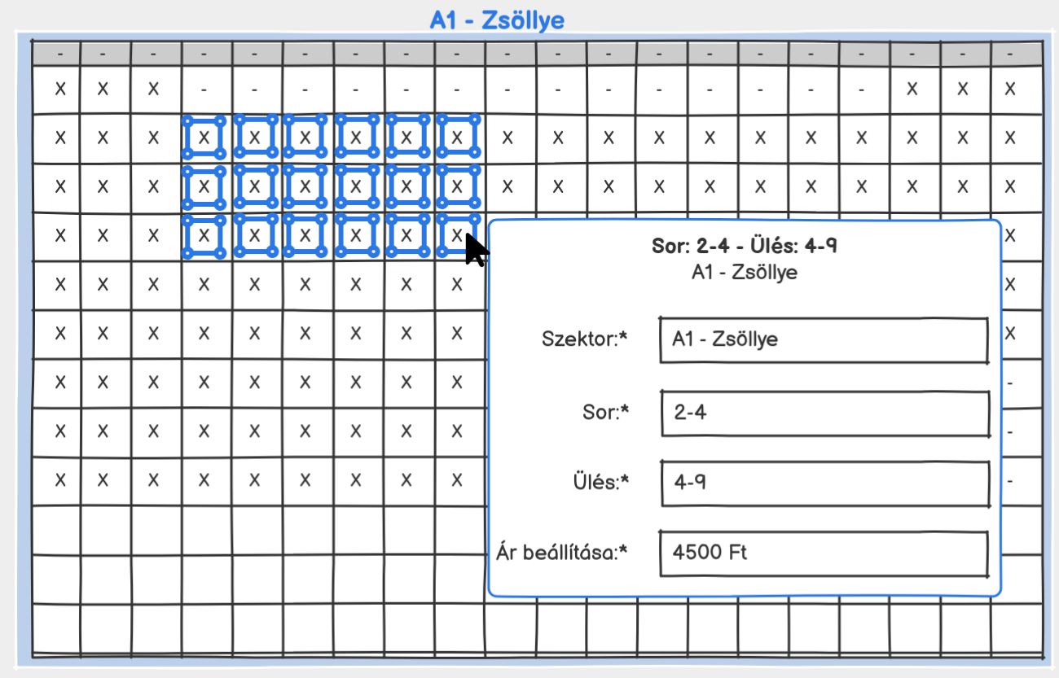
Az oldalon lehet új nézőteret létrehozni vagy már meglévőket módosítani, vagy a jelenlegi eseményen a foglalásokat megtekinteni.
- Egy vagy több mátrix készítésére is van lehetőség a szervező által elképzelt elrendezésben és méretben a sorok és oszlopok számának megadásával.
- A különböző mátrixokhoz különböző szektorokat rendelhet hozzá a szervező, amelyet bármely elhelyezkedésben elkészíthet.
- Egyedi azonosítókat lehet rendelni a sorokhoz és oszlopokhoz. Ez lehet egyszerű számozás vagy egy komplex képlet is.
- Ezekhez akár csoportos kijelölés segítségével is lehet ülőhely árakat beállítani.

8. Profil módosítása

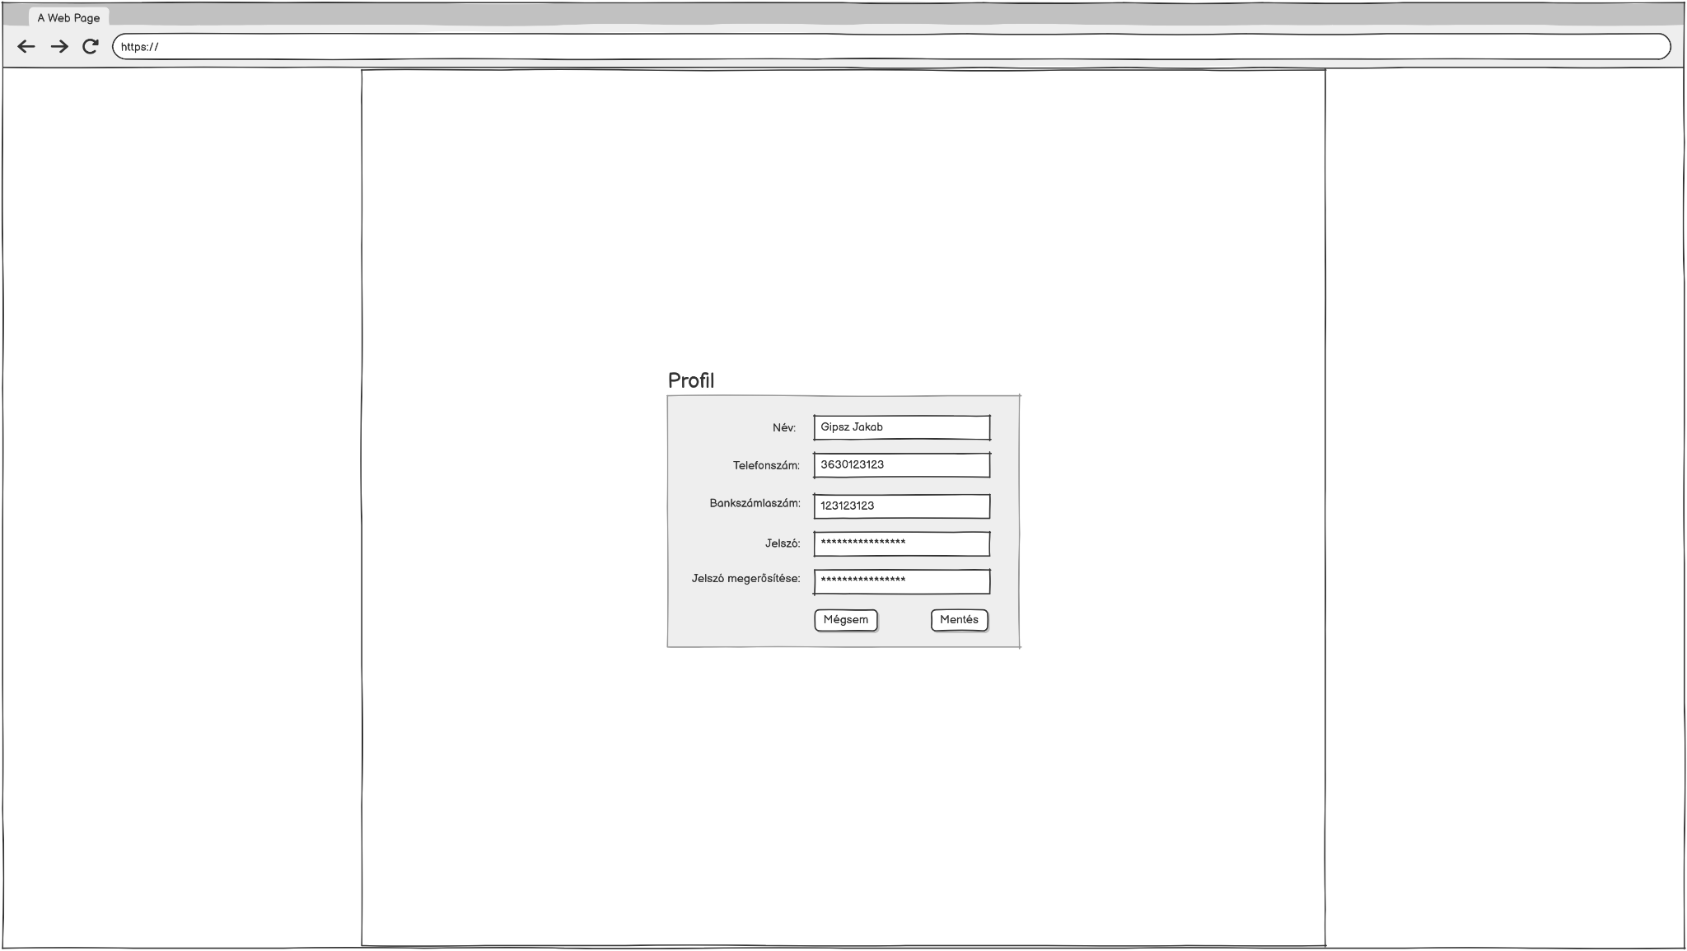

Az oldalon lehet a szervező profilját módosítani. A form egy egyszerű, középre igazított kártya nézeten található.

9. Beágyazott oldal

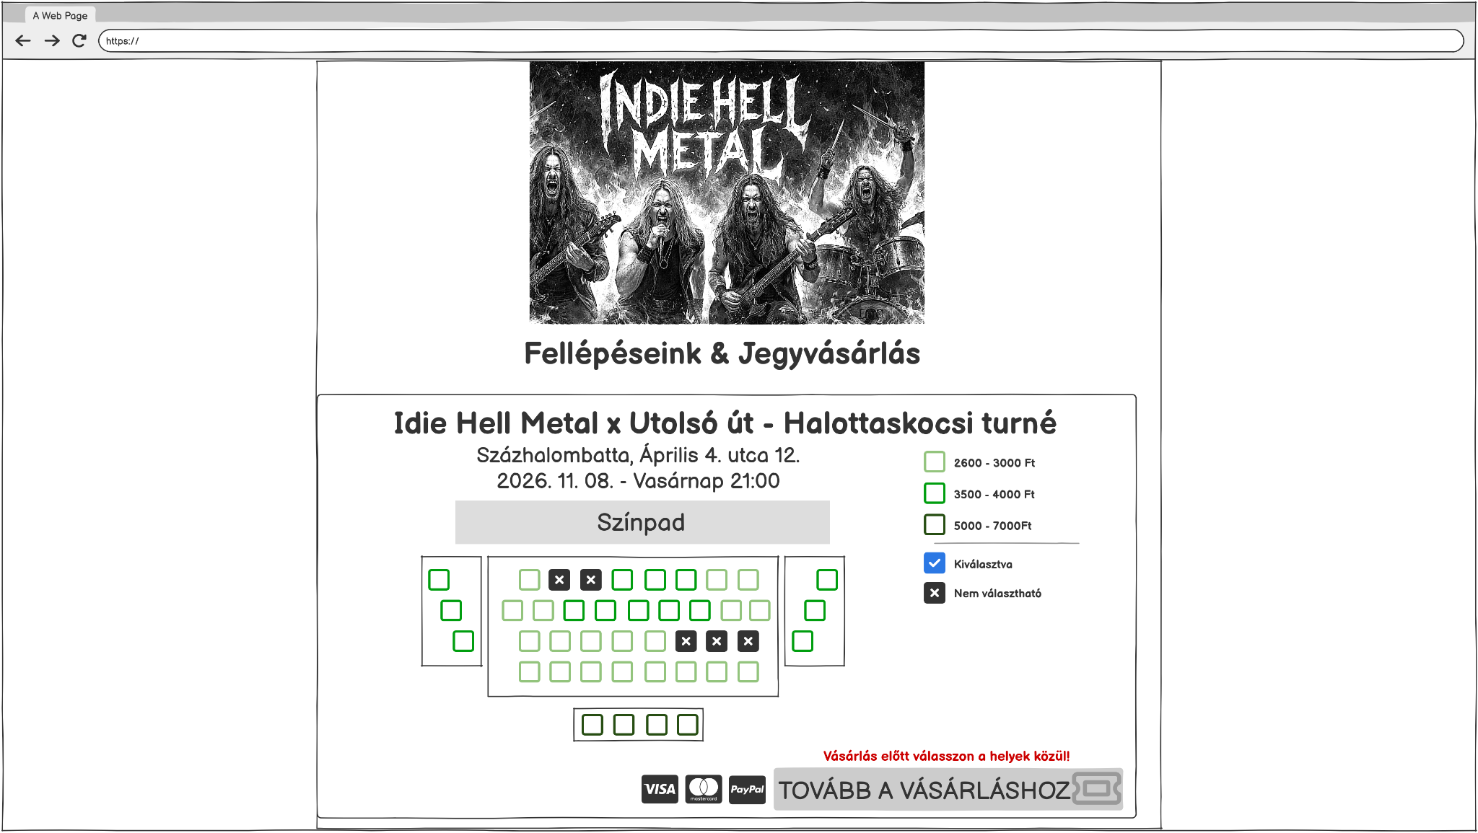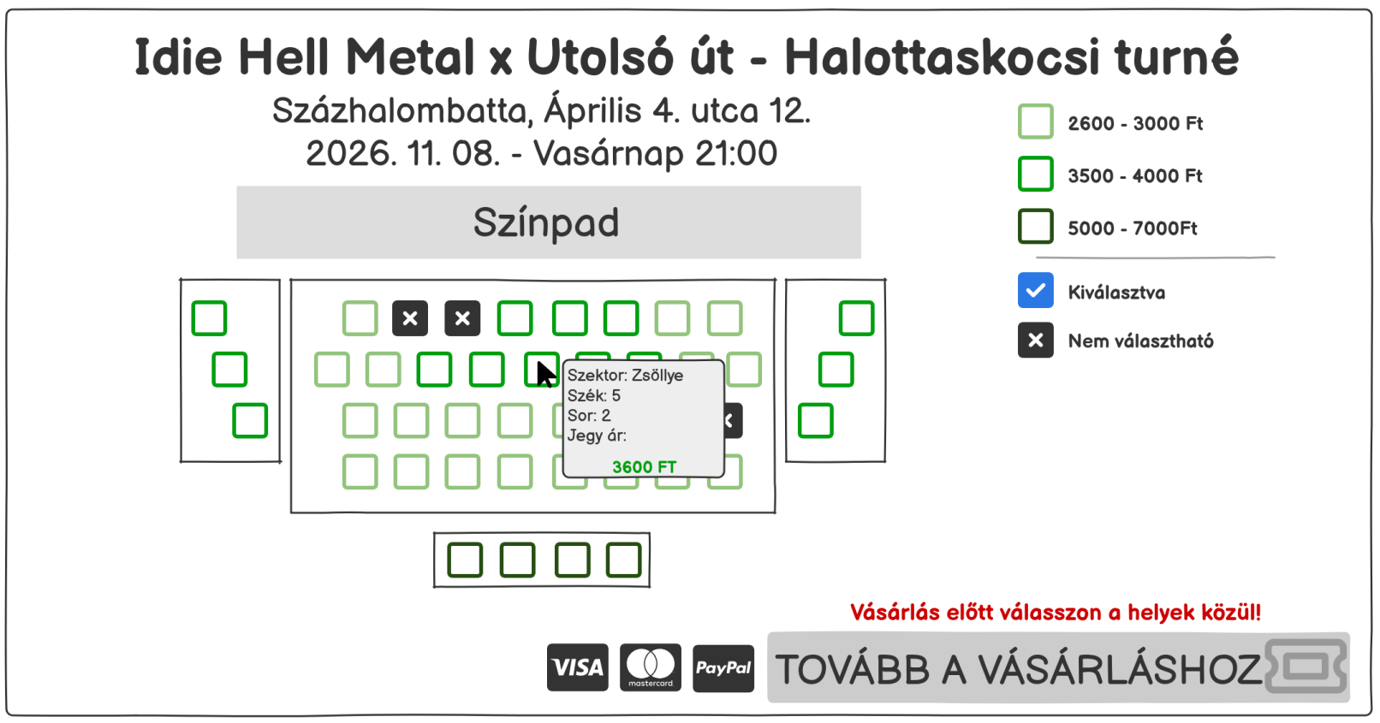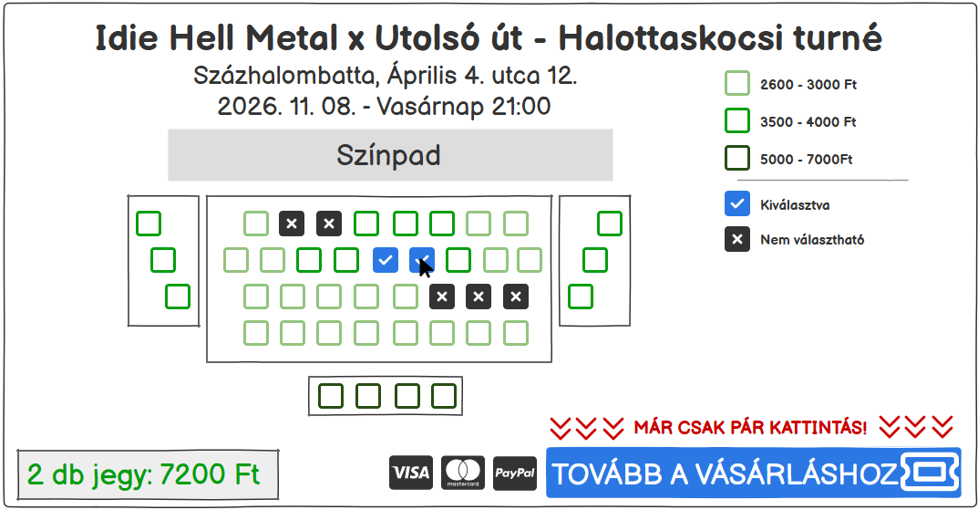
Beágyazódó oldal, ahol a szervező saját weboldalán megjelenítve teszi lehetővé a jegyek vásárlását.
Az ablak tartalmazza a rendezvény legfontosabb információit, a szabad helyeket és azoknak árait. A vásárlónak legmegfelelőbb árkategória kiválasztását azok színezéssel ellátása segíti, a kurzort ráhúzva pedig kis ablakban láthatja a pontos elhelyezkedését és árát.
Ha van már hely kiválasztva, akkor a leendő vásárló látja azoknak összesített árát is, hogy minden információ rendelkezésére álljon a vásárlás melletti döntés meghozatalában.
Amennyiben a vásárlás folytatása mellett dönt, a “Tovább a vásárláshoz” gombra kattintva a vásárlási oldalra kerül át, ahol véglegesítheti a tranzakciót.

10. Vásárlás véglegesítése

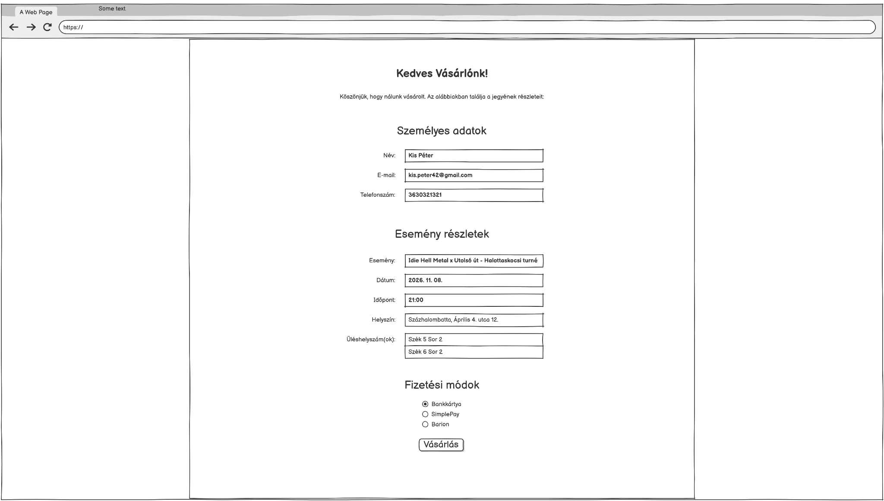

Az oldalon ellenőrizhetőek az esemény és a kosárban lévő jegyek információi, valamint a vásárláshoz elengedhetetlen adatok megadása is itt történik.
A “Vásárlás” gomb megnyomásával a fizetési módnak megfelelő külső szolgáltató oldalára továbbítja az ügyfelet, ahol a jegyek árainak megtérítésével véglegesíti a vásárlását.
A sikeres vásárlást követően az ügyfél e-mail-ben kap értesítést, amely tartalmazza a számlát és a kinyomtatható jegyeket.

Technológiai Követelmények és Zárás

Backend
Az alkalmazás technológiai alapját egy .NET keretrendszerre épülő, egyedileg fejlesztett backend szolgáltatási réteg biztosítja. A platform kiválasztásának elsődleges szempontjai a magas szintű biztonság, a horizontális és vertikális skálázhatóság, valamint a hosszú távú üzemeltethetőség voltak.
Az adatkezelést Microsoft SQL Server alapú relációs adatbázis biztosítja, amely vállalati környezetben bizonyítottan robusztus, tranzakcióbiztos és nagy terhelés mellett is stabil működést garantál. Az architektúra lehetővé teszi a későbbi funkcionális bővítéseket, integrációkat és forgalomnövekedés kezelését anélkül, hogy a rendszer alapjaihoz kellene nyúlni.

Adminisztrátori frontend
A szervező cégek és társulatok számára egy ergonomikus, gyorsan tanulható adminisztrációs webalkalmazást biztosítunk. A felület TypeScript alapokra épülő, kiforrott Angular keretrendszerrel készült, amely strukturált, karbantartható és skálázható kliensoldali működést tesz lehetővé.
Az adminisztratív felület HTML/JavaScript technológiát használ, így minden elterjedt böngészőben telepítés nélkül, stabilan és konzisztens felhasználói élménnyel fut. A komponensalapú felépítés támogatja a gyors iterációt, a jövőbeni funkcióbővítést és a testreszabhatóságot.

Vásárlói frontend
A jegyvásárlási modul egyszerű IFrame technológiával integrálható a szervező saját weboldalába, technikai szempontból hasonló módon, mint egy YouTube videó beágyazása. Ez minimalizálja az implementációs költséget és a bevezetési időt, miközben teljes funkcionalitást biztosít.
A vásárlói élmény intuitív, ismert e-commerce mintákra épül. A folyamat lépésről lépésre, transzparens módon vezeti végig a felhasználót a helyválasztástól a fizetésig. A kialakítás kifejezetten az alkalmi felhasználók igényeire optimalizált: könnyed használat, egyértelmű vizuális visszajelzések és gyors döntéstámogatás jellemzi.
A cél egy olyan jegyvásárlási élmény biztosítása, amely nem csupán funkcionális, hanem gördülékeny és frusztrációmentes – ezáltal növeli a konverziós arányt és a szervezők bevételi potenciálját.

Zárógondolat:
Az alkalmazás üzletileg validált, fenntartható bevételi modellt kínál, amely egyszerre teremt értéket a felhasználók és a befektetők számára. Az alacsony humánerőforrás-igény és a digitalizált működés következtében a működési költségszint kontrollálható, miközben a szolgáltatás nemzetközi szinten is skálázható.
A modell digitális infrastruktúrára épül, ezért az árbevétel volumenarányosan növelhető, miközben a költségbázis csak marginálisan emelkedik. Ez magas operating leverage-et és strukturálisan skálázható profitpotenciált eredményez.
Az ügyfelek számára transzparens költségstruktúrát, magasabb nettó jegybevételt és jelentősen csökkentett adminisztrációt biztosít. Az automatizáció javítja a cash-flowt és közvetlenül növeli a szervezők profitabilitását.

